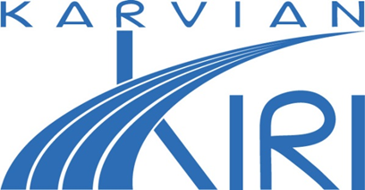

VOIMAILUJAOSTO
Voimailujaoston toiminta käsittää painonnoston sekä voimanoston valmennusta ja kilpailutoimintaa.
JAOSTO PITÄÄ PUNTTIKOULUA KAUDELLA 2016 - 2017 LAUANTAISIN JA TIISTAISIN
Punttikoulu on suunnattu 10 vuotta täyttäneille tytöille ja pojille sekä naisille ja miehille. (Myös nuoremmat voivat osallistua, mikäli innostusta riittää!) Urheilutausta ei ole välttämätön, jokainen voi osallistua omien edellytystensä mukaan. Punttikoulussa mm pelataan lämmittelyksi erilaisia pelejä, harjoitellaan eri nostomuotojen tekniikoita aluksi keppien avulla sekä treenataan nostoja oikeilla painoilla jokaisen oman tason mukaan.
Jos kilpaileminen kiinnostaa, niin Kirin nimissä voi osallistua kisoihin. Kouluttajina vuorottelevat Kari Tuuliniemi (puh 0400-515407), Arto Lähdekorpi, Mirja Tamminen, Päivi Tuuliniemi, Iina ja Mika Puskala.
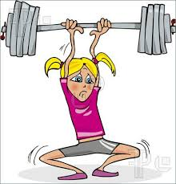
Treeniajoiksi on sovittu
tiistai klo 18.30 – 20.00 (Karviasalissa) ja lauantai klo 15 - 16.30 (Palloilusalissa).
Tarvittaessa vuoroja muutetaan ja lisätään. Tervetuloa rohkeasti mukaan! Lisätietoja Karvian Kirin nettisivuilta, os http://karviankiri.sporttisaitti.com/

